* 노란색 도형의 설명글을 문서 작성 후 삭제해주세요.
* 글꼴: 맑은고딕
* 글자 크기: 가독성 고려하여 변경 가능
* 파일명: 파일명은 문서명과 잘 구분하여 프로젝트별 규칙 정해야 함
* 파일은 ‘요구기능명’별로 하나씩 생성합니다.

프로젝트명OOOO

기능설계서

(요구기능명: 요구기능명OOO-sub기능명OO-OO….)

(요구기능 ID: OOO_001)
문서번호 :
- version은 0.1로 시작하고, 작업을 진행하면서 문서 변경이 있을 때마다 버전 up
-검토 완료 후 외부 공유/공개 가능한 수준이면 1.0으로 수정
- 사소한 변경일 경우 소수점 둘째 자리 이하 변경도 가능
- 검토시 반드시 문서 검토이력 기록필수
Version 0.1

개정 이력

제.개정내역(수정이 있을 경우)
버전 | 승인일자 | 개요 | 작성자

배포이력(외부에 배표할 경우)
버전 | 배포일자 | 배포처

검토이력 (검토가 있을 경우)
버전 | 검토일자 | 검토방법 | 검토자

목 차

1. 요구기능 설명 4
1.1. 주요 상세기능 설명 4
1.2. 요구기능 동작 절차 4
1.3. 동작 규칙 5
1.4. 가정(Assumptions) 5
2. [화면없는 상세기능]주요 상세기능 #1 6
2.1. 기능 설계[개발언어 또는 개발현황에 따라 옵션 1, 2, 3 중 선택] 6
2.2. 요소 설계 8
2.2.1. Process[DFD의 프로세스 설명], 옵션 1이 아닌 경우 생략 8
2.2.2. Data[프로세스 간 송수신 데이터 설명] , 옵션 1이 아닌 경우 생략 8
2.2.3. 저장소[접근하거나 사용하는 저장소 설명] , 옵션 1이 아닌 경우 생략 8
2.2.4. Class[객체지향인 경우] , 옵션 2가 아닌 경우 생략 9
2.2.5. 저장소[접근하거나 사용하는 파일 또는 DB 등] , 옵션 2가 아닌 경우 생략 9
2.2.6. Data[필요 데이터 설명, 필요시 표 수정] , 옵션 3이 아닌 경우 생략 10
2.2.7. 저장소[접근하거나 사용하는 저장소 설명] , 옵션 3이 아닌 경우 생략 10
3. [상세기능에 UI 있는 경우]주요 상세기능 #2 11
3.1. UI 설계[개괄적인 입출력 화면 또는 포맷 설계] 11
3.1.1. 입력 UI 11
3.1.2. 출력 결과 12
4. 주요상세기능#... 14
5. 기타사항 15

- 요구기능 설명
[기능설명]요구기능을 구현하기 위한 기능의 동작 원리, 동작 조건, 주요 처리 대상, 처리 결과 등에 대해 자세히 서술하시오. 특히 요구기능이 제공하는 주요 기능에 대해 쓰시오
오렌지색 설명 또는 파란색 설명을 참조하여 기능설게서를 작성바람.
문서 구조:
=> 1항은 요구기능 설명 및 상세기능 정의, 2항부터는 1항에 소개된 주요 상세기능을 차례로 설계
상세기능 ID는 요구기능명을 기준으로, 해당 요구기능 내에서 오름차순으로정의

주요 상세기능 설명
기능 설명에서 언급한 주요 상세기능에 대해 자세히 기술하시오.
- [주요상세기능]주요상세기능 #1
  - ID : OOO_001
  - 정의: 주요상세기능 #1은 OOO 하는데 OOO 한다.
  - 상세 설명: 주요상세기능 #1의 자세한 설명…

- [주요상세기능]주요상세기능 #2
  - ID : OOO_002
  - 정의: 주요상세기능 #2는 OOO 하는데 OOO 한다.
  - 상세 설명: 주요상세기능 #1의 자세한 설명…

요구기능 동작 절차
[기능수행절차기술, 요구기능의 동작 순서를 기술]예)OOO 요구기능은 다음과 같은 단계를 수행한다.(요구기능을 구성하고 있는 주요 상세기능들 간의 핵심 호출/협업/선후 관계를 기술)
- 단계 1
- 단계 2
- 단계 3
- …

[단계별 상세 내용]단계의 상세내용은 다음과 같다.
단계 1: 단계 1에 대한 설명
단계 2: 단계 2에 대한 설명
단계 3: 단계 3에 대한 설명
….

동작 규칙
[동작 규칙 설명, 동작할 경우 지켜야할 규칙 기술]OOO 기능 실행을 위한 동작 규칙은 다음과 같다.(기능이 동작하기 위해 고려해야 하는 규칙 기술. (예: 주기적 작동, 사용자 개입 등 )
        - 동작 규칙 1: 동작 규칙 1 설명
        - 동작 규칙 2: 동작 규칙 2 설명
        - …

가정(Assumptions)
[가정사항 설명]OOO은 다음과 같은 내용의 가정하에서 실행된다.
- 예)△△△가 등록되어 있어야 한다.
- 예)XXX일 경우 OOO 한다.
- 예) OOO 데이터는 @@@ 이 없어야 한다.
- 예)…

- [화면없는 상세기능]주요 상세기능 #1
(상세기능이 하나 이상인 경우 복사하여 반복 )

기능 설계[개발언어 또는 개발현황에 따라 옵션 1, 2, 3 중 선택]
[옵션 1(절차적 언어인 경우): 개념적 DFD(Data Flow Diagram) 작성, 프로세스는 10개 이하로 제한-> 2.2에서 프로세스와 데이터, 플래그 정의 필요], 절차적 언어 아닌 경우 삭제
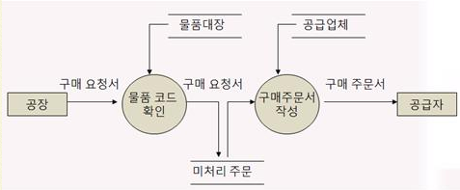
예시

- DFD 설명
- 예)공장에서 구매요청서를 접수하면 물품대장을 입력받아 물품코드를 확인하고, ….

[옵션 2(객체지향 언어인 경우):, 시퀀스 다이어그램을 이용한 구현 로직 개요 작성, 클래스(객체)는 10개 이하로 제한 -> 2.2에서 객체(이름, 속성, 메소드)/컴포넌트/패키지 정의 필요], 객체지향 언어 아닌 경우 ㅅ학제

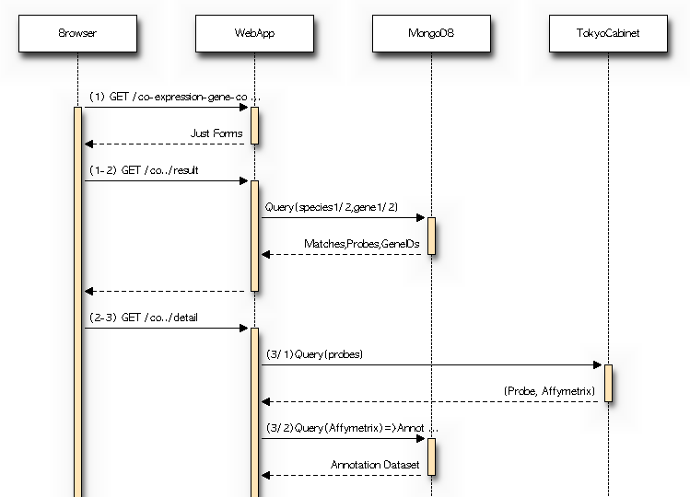
예시

- Sequence diagram 설명…..

[옵션 3(옵션 1 또는 2의 업무량이 많거나 익숙하지 않은 경우): 구조적 언어로 기술하고 2.2에서 데이터만 정의, 상세기능 작동에 대해 overall한 관점에서 구조적으로 기술, 1 페이지가 넘지 않도록 기술], 옵션 3이 아닌경우 삭제

- 선행조건(Pre-condition)
[선행조건 기술]

- 상세기능 절차[순서, 선택, 반복 구조를 유지하면서 기술, 중첩은 3단계를 초과하지 않도록 함, 제어구조를 중첩해 사용할 경우는 대괄호(요철모양)을 이용하여 가독성을 높일 수 있도록 기술]

- 후행조건(Post-condition)
[후행조건 기술]

요소 설계
[옵션 1: 절차적 언어인 경우]

Process[DFD의 프로세스 설명], 옵션 1이 아닌 경우 생략
- 프로세스 1
- 프로세스 2
- ….

Data[프로세스 간 송수신 데이터 설명] , 옵션 1이 아닌 경우 생략
이름 | 타입 | 범위 | 출력 프로세스 | 입력 프로세스 | 비고

저장소[접근하거나 사용하는 저장소 설명] , 옵션 1이 아닌 경우 생략
- 저장소 1
  - 설명
- 저장소 2
  - 설명
- …

[옵션 2: 객체지향인 경우]

Class[객체지향인 경우] , 옵션 2가 아닌 경우 생략
- Class 1
  - 이름:
  - 속성:
  - 메소드:

- class 2
  - 이름:
  - 속성:
  - 메소드
- …

저장소[접근하거나 사용하는 파일 또는 DB 등] , 옵션 2가 아닌 경우 생략
- 저장소 1
  - 설명
- 저장소 2
  - 설명
- ….

[옵션 3: 구조적 언어로 기술할 경우]

Data[필요 데이터 설명, 필요시 표 수정] , 옵션 3이 아닌 경우 생략
이름 | 타입 | 범위 | 비고

저장소[접근하거나 사용하는 저장소 설명] , 옵션 3이 아닌 경우 생략
- 저장소 1
  - 설명
- 저장소 2
  - 설명
- …

- [상세기능에 UI 있는 경우]주요 상세기능 #2(’02. (동국대)UI_UX시나리오_템플릿’을 이용하여 파워포인트로 작성할 경우 생략 가능함)
(UI 있는 상세기능이 하나 이상인 복사 후 반복 사용)

UI 설계[개괄적인 입출력 화면 또는 포맷 설계]

입력 UI
- 입력 UI 구성[UI는 파워포인트 또는 프로토타입이나 실제 화면을 캡처하여 삽입]

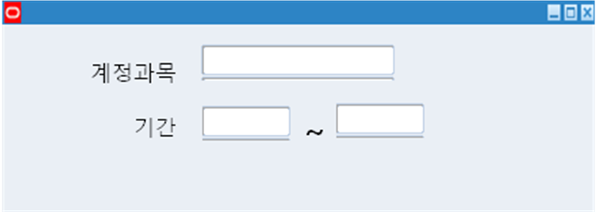
예시

- 입력 UI 설명
[UI 구성에 삽입한 화면 설명]
예)
  - 계정별원장명세서 조건 값 선택화면은 출력할 보고서의 집계할 data를 선택하는 조건을 제공하는 화면이다.

- 입력 값
[입력 값 설명] 예)
  - 계정과목: OOO의 계정에 해당하는 식별 ID, 입력 포맷은 {[A~Z]}2{[0~9]}2
  - 기간: YYYY-MM

- 입력 UI 제약사항
[입력 UI 관련 제약사항 기술- 포맷, 배치, 폰트 등

출력 결과
[출력결과는 UI나 파일, 레코드 등이 될 수 있음. 출력 결과에 맞도록 수정하여 사용하기 바람]
- 출력 결과 구성

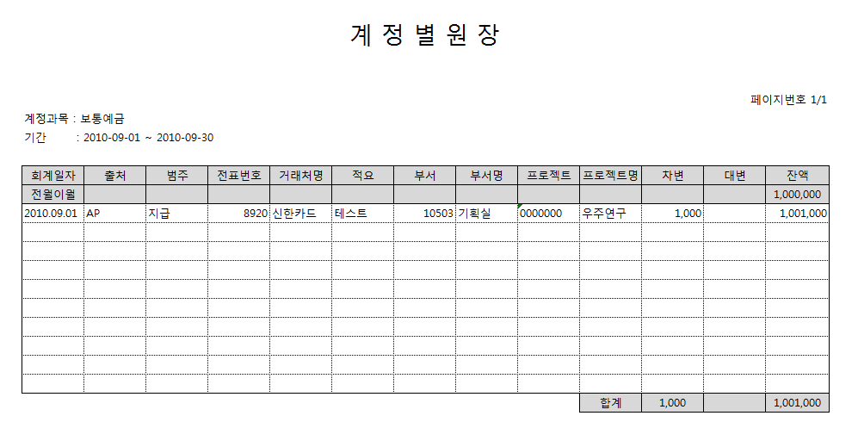
헤드
예시

- 출력 결과 설명
  - 예) 계정별 원장명세서 출력화면은 선택된 data의 상세내역을 보여주는 보고서이다.

[출력 UI/레포트/포맷 등은 출력물에 따라 적절히 기술하기 바람]
- UI 헤드(Head) [출력 UI/레포트/포맷 등은 출력물에 따라 적절히 기술하기 바람]
  - 계정과목: OOO에서 선택한 계정명을 보여준다.
  - 기간: 입력화면에서 입력한 기간을 보여준다.

- 컬럼 [출력 UI/레포트/포맷 등은 출력물에 따라 적절히 기술하기 바람]
  - 회계일자: ….
  - 출처: ….
  - 범주: ….
  - …
  - …
- 출력 UI 제약사항
[출력 UI 관련 제약사항 기술- 포맷, 배치, 폰트 등] 예) 출력 결과는 오름차순으로 정렬된다.

- 주요상세기능#...

- 기타사항

